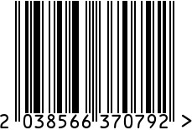
Ложка десертная «Морозко»
посеребренная с чернью
Артикул: С322208/8
Вес (г):42
Габариты (ВхШхГ, мм): 15х170х34
Состав: нейзильбер МНЦ 15-20
Покрытие: серебро 999 пр.

Цвет: серебристый
Страна: Россия
Продавец: ООО «РУЗОНС»
Адрес: г.Москва, ВН.ТЕР.Г.,
Муниципальный
округ Обручевский,
пр-кт Ленинский, д.111, к.1


Ложка десертная «Морозко»
посеребренная с чернью
Артикул: С322208/8
Вес (г):42
Габариты (ВхШхГ, мм): 15х170х34
Состав: нейзильбер МНЦ 15-20
Покрытие: серебро 999 пр.
Цвет: серебристый
Страна: Россия
Продавец: ООО «РУЗОНС»
Адрес: г.Москва, ВН.ТЕР.Г.,
Муниципальный
округ Обручевский,
пр-кт Ленинский, д.111, к.1

